８月29日刊行 
農業振興地域制度の普及・説明資料

農業振興地域制度のあらまし
～優良農地の確保と有効利用を目指して～
R06－23 Ａ5判・24頁 定価286円 税込み・送料別
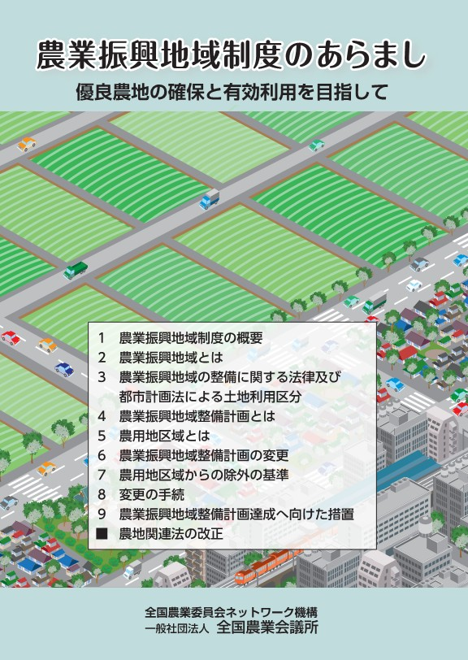
農地の有効利用を図るための農業振興地域制度の仕組みについて、オールカラーのイラストや図で分かりやすく解説した24頁の小冊子。
平成29年に刊行したリーフレットを修正し、令和６年６月21日に公布された農地法関連法の改正のポイントを整理して盛り込みました。―主な内容 ―
１ 農業振興地域制度の概要
２ 農業振興地域とは
３ 農業振興地域の整備に関する法律及び
都市計画法による土地利用区分
４ 農業振興地域整備計画とは
５ 農用地区域とは
６ 農業振興地域整備計画の変更
７ 農用地区域からの除外の基準
８ 変更の手続
９ 振興地域整備計画達成へ向けた措置
■ 農地関連法の改正

発行 全国農業委員会ネットワーク機構 〒102-0084 東京都千代田区二番町9-8 中央労働基準協会ビル
一般社団法人 全国農業会議所 TEL.03-6910-1131 https://www.nca.or.jp/tosho/
お申し込みは●●●農業会議へ（担当●●、●●）FAX●●●-●●●-●●●●
申  込  書 | 住 所：〒
申  込  書 | 名 称：
申  込  書 | 請求書宛名(上記と異なる場合に記入)：
申  込  書 | 電話番号： （ ） 担当者：
申  込  書 | 請求に必要な書類 ◇請求書 通 ◇見積書 通 ◇納品書 通
申  込  書 | コード：R06-23 | 図書名：農業振興地域制度のあらまし | 部数： 部
必着指定の有無〔 有り・無し 〕←どちらかを○で囲んでください
有りの場合：【 年 月 日】までに納品希望（この日より早く届く場合があります）
通 信 欄：
※請求書は図書納品後、別途送付。代金は請求書記載の口座にお振込みください。手数料はお客様負担です。
※納品は農業会議への注文後約１週間。※不明な点は●●●農業会議まで：電話●●●-●●●-●●●●

